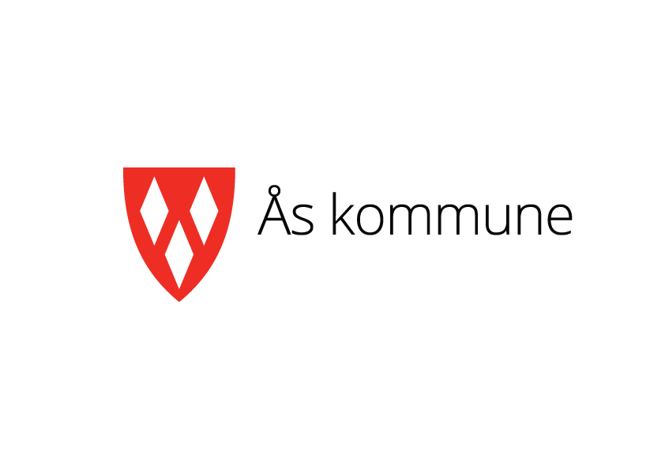
Oppvekst og opplæring
Barn, unge og familie
Pedagogisk psykologisk senter (PPS)

Henvisning med pedagogisk rapport til pedagogisk psykologisk senter (PPS) for barn i førskolealder

Unntatt offentlighet Offl § 13, fvl § 13.1

Henvisning og pedagogisk rapport sendes Ås PPS, postboks 195, 1431 Ås. Ta kontakt på tlf 64 96 21 00 ved eventuelle spørsmål

Personalia (for den henviste)
Etternavn: | Fornavn: | Fødsels/personnr.:
Adresse: |  | Postnr./sted:
Kjønn: | Barnehage: | Avdeling/gruppe:
Behov for tolk?  Ja Nei | Morsmål: | Opprinnelsesland:

Foresatte/verge
Navn:

Adresse: |  | Tlf.nr.:
Omsorgsfunksjon | Mor Far Verge Annet, spesifiser:
Foreldreansvar  Jf kap. 5 i Barneloven | Mor Far Begge Annet, spesifiser:

Foresatte/verge
Navn:

Adresse: |  | Tlf.nr.:
Omsorgsfunksjon | Mor Far Verge Annet, spesifiser:

Henvisende instans
Person(er) eller instans:

Kontaktperson i tilmeldende instans: | Telefon (kontaktperson):
Adresse: | Postnr.:

Aktuell problemstilling

Hva slags hjelp ønskes fra PPS?
Observasjon: Sakkyndig vurdering:

Veiledning: Logoped:

Utredning:

Annen hjelp:

Syn og hørsel
Om synet er undersøkt:
Undersøkt når:
Resultat:

Før tilmelding skal hørsel alltid være undersøkt av øre-nese-hals-lege ved mistanke om språkvansker
Undersøkt når:
Resultat:

Huskeliste
Henvisningen er drøftet med barnehagens kontaktperson ved PPS:
Relevant kartlegging er gjennomført og vedlagt
Eventuelle uttalelser fra andre er vedlagt
Tras (skal vedlegges ved mistanke om språkvansker)
Annet:

Pedagogisk rapport
For barn i førskolealder

Der hvor henvisende instans er faginstans (barnehage) skal pedagogisk rapport alltid være en del av henvisningen. Pedagogisk rapport skal gi utfyllende informasjon ved henvisning til PPS. Både det barnet mestrer og det barnet strever med er nyttig informasjon til inntaksteamet. Bruk konkrete beskrivelser basert på observasjoner over tid. Hyppighet og varighet er også viktige momenter. Rapporten skal underskrives av styrer og pedagogisk leder.

1 Kort presentasjon av barnehage/avdelingen/basen som barnet tilhører
Momenter som kan ha betydning for barnets funksjon. Som for eksempel størrelse på barnegruppen, barnegruppens sammensetning, pedagogisk
personale, voksentetthet, stabilitet i personalet, organisering på avdelingen/basen, fysisk miljø osv.

2 Hvordan barnet utvikler seg og fungerer (både det barnet mestrer og det barnet strever med)
2.1 Språk (Forståelse, begreper, ordforråd, setninger, uttale, m. m.)
Hvis barnet strever, gi gjerne eksempler.

2.2 Oppmerksomhet og utholdenhet (ulike strukturerte situasjoner, fri lek)
Hvis barnet strever, gi gjerne eksempler.

2.3 Kognitiv (tankemessig) utvikling og kunnskap om omverdenen
Hvis barnet strever, gi gjerne eksempler.

2.4 Lekeutvikling og sosialt samspill (Lekekompetanse [eks type lek; parallell, rollelek osv], samspill barn-
barn/barn-voksne)
Hvis barnet strever, gi gjerne eksempler.

2.5 Motorikk (Finmotorikk og grovmotorikk)
Hvis barnet strever, gi gjerne eksempler.

2.6 Emosjonelle forhold (Temperament, stemningsleie med mer)
Hvis barnet strever, gi gjerne eksempler.

2.7 Medisinske forhold (Syn, hørsel, kroniske sykdommer, m.m.)

3 Opplysninger fra foresatte
Barnets sterke og svake sider, beskrivelse av vanskene til barnet, spesielle merknader i forhold til barnets utvikling og hendelser i livet

4 Samtykke til å innhente/dele informasjon med andre instanser som samarbeider rundt barnet

Foresatte samtykker i at PPS kan innhente/dele taushetsbelagte opplysninger med andre instanser (dette samtykket kan endres eller trekkes tilbake ved skriftlig henvendelse til PPS)
Ja Nei Hvis ja, kryss av for hvilke instanser og angi kontaktperson
Barnehage
Skole
Psykiatri (BUP)
Psykisk helsetjeneste
Barnevern
Fastlege
PPT i annen kommune
Helsestasjon
Fysioterapeut/Ergoterapeut
Andre:

5 Underskrift henvisende instans

Sted/dato: | Underskrift av forfatter av pedagogisk rapport:
Sted/dato: | Underskrift av leder ved henvisende instans:

6 Underskrift foresatte eller verge

Vi er kjent med opplysningene gitt i henvisningen og i eventuelle vedlegg. Vi samtykker til at PPS samarbeider med barnehagen og at det utarbeides sakkyndig vurdering dersom det er behov for det.
Sted/dato: | Underskrift:
Sted/dato: | Underskrift:

